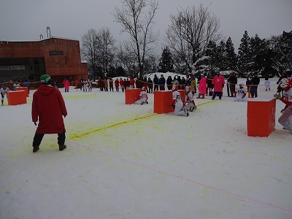

***参加チーム大募集!!***

主　催／雪合戦なんと実行委員会

共　催／南砺市スポーツ推進委員連絡協議会　　南砺市体育協会　城端地域体育協会　南砺市交通指導員連絡会　　婦人会（城端地域連絡会）

ＮＰＯ法人クラブＪｏｙ

後　援／南砺市　南砺市教育委員会　　となみ衛星通信テレビ株式会社

協　力／日本雪合戦連盟　富山県雪合戦連盟

協　賛／各社

〒９３９－１８６１

富山県南砺市城端字吉兵衛島３１０

南砺市城南屋内グラウンド内　雪合戦なんと実行委員会　事務局　福田

℡(0763)62-2701　FAX(0763)62-2718

**★大会スケジュール（予定）**

**７：００～　７：３０　受付**

**７：４５～　８：００　開会式**

**８：３０～１２：００　予選リーグ**

**１３：００～１４：５０　決勝トーナメント**

**１５：００～１５：２０　閉会式**

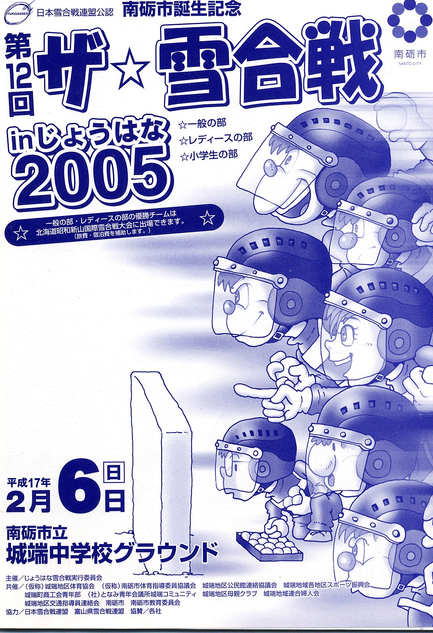

第２６回ザ☆雪合戦なんと２０１９



北陸の頂点を決める大一番

